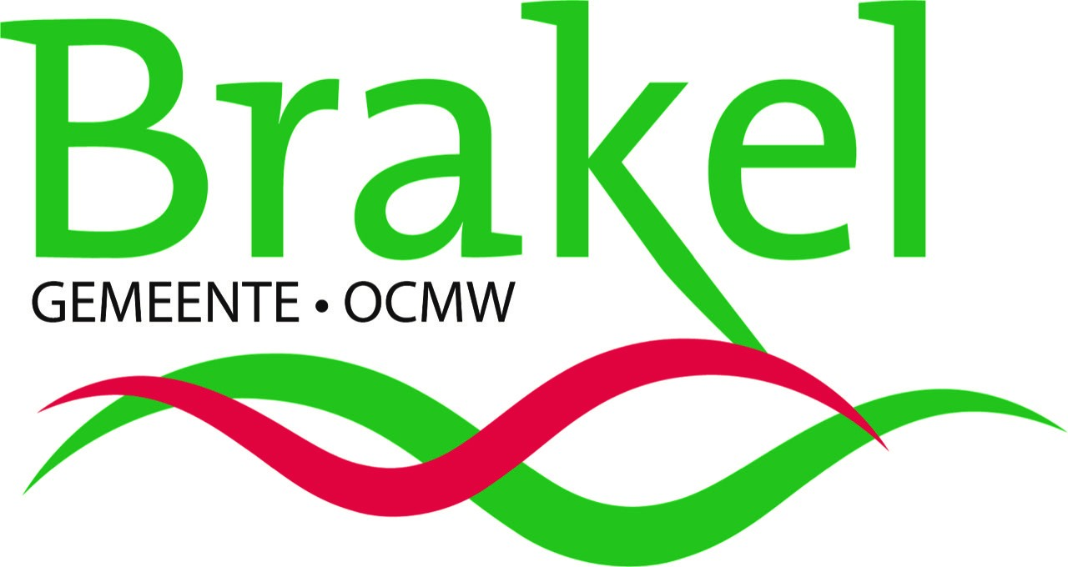

Jaarplanning 2023

Sportdienst Brakel - Sporthal “de Rijdt”

Jagersstraat 64 A - 9660 Brakel

Tel: 055/42.31.98

Sportfunctionaris Wim De Wael

(sportdienst@brakel.be of wim.dewael@brakel.be)

Sportpromotor Ben De Vlieger

(ben.devlieger@brakel.be)

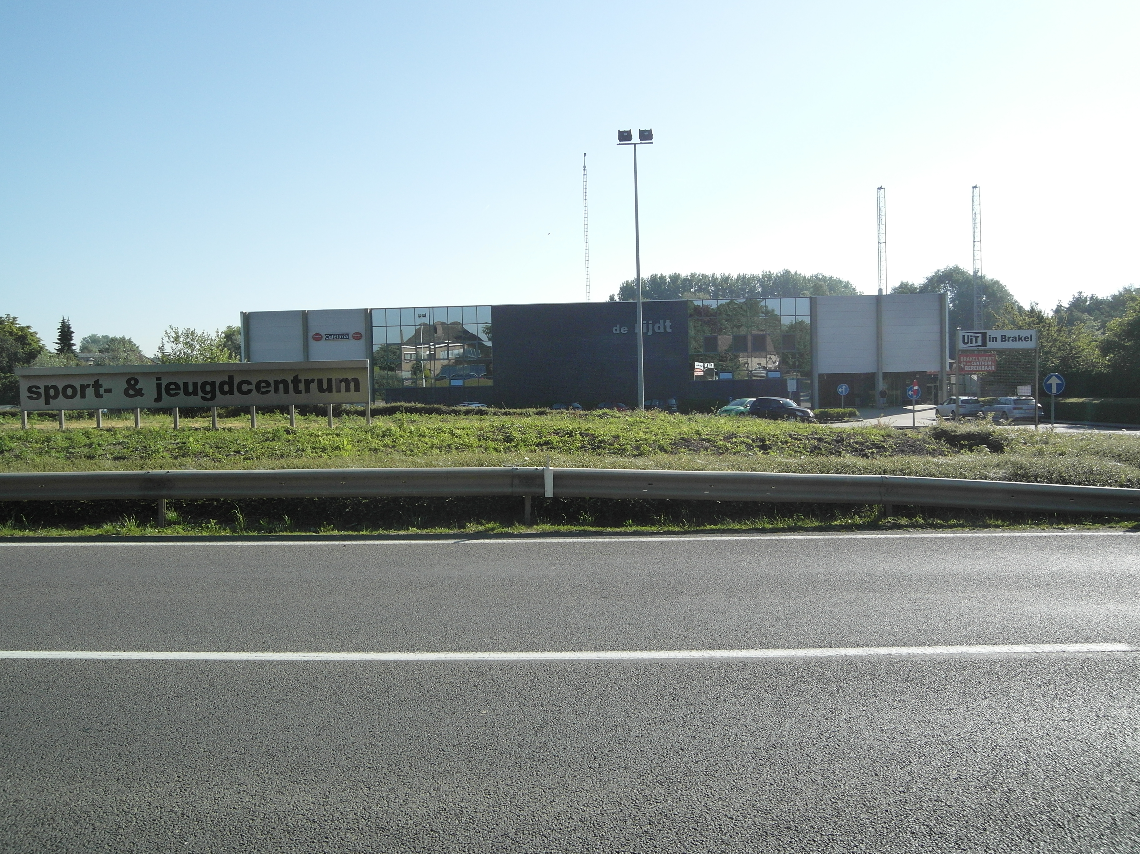

Openingsuren:

- van maandag tot en met vrijdag van 9u tot 22u
- zaterdag van 9u tot 18u
- zondag van 9u tot 12u (enkel in november, december, januari en februari)

- tijdens de middag (12u tot 13u) is de sporthal gesloten

Organisaties van Sportdienst Brakel

Sportkampen

Krokusvakantie:

Week van maandag 20 februari t.e.m. vrijdag 24 februari 2023 (5 dagen):
- Kleutersportkamp (3-5 jaar)
- Skikamp (6-16 jaar)
- Crea Fun-omnisportkamp (6-12 jaar)

Paasvakantie:

Week van maandag 3 april t.e.m. vrijdag 7 april 2023 (5 dagen):
- Kleutersportkamp (3-5 jaar)
- Pickleball & padel-omnisportkamp (6-12 jaar)

Week van dinsdag 11 april t.e.m. vrijdag 14 april 2023 (4 dagen):
- Kleutersportkamp (3-5 jaar)
- Zwem-omnisportkamp (6-12 jaar)
- Paardenkamp (8-14 jaar)

Zomervakantie:

Week van maandag 3 juli t.e.m. vrijdag 7 juli 2023 (5 dagen):
- Kleutersportkamp (3-5 jaar)
- Voetbal-omnisportkamp (6-12 jaar)
- Volleybal-omnisportkamp (6-14 jaar) - locatie: sporthal Averbo (Saturnus Michelbeke)
- Avonturensportkamp (10-16 jaar) - Ardennen (BSD Vlaamse Ardennen)

Week van maandag 10 juli t.e.m. vrijdag 14 juli 2023 (4 dagen):
- Kleutersportkamp (3-5 jaar)
- Vechtsportmix (6-12 jaar)
- Paardenkamp (8-14 jaar)

Week van maandag 31 juli t.e.m. vrijdag 4 augustus 2023 (5 dagen):
- Paardenkamp (8-14 jaar)

Week van maandag 7 augustus t.e.m. vrijdag 11 augustus 2023 (5 dagen):
- Kleutersportkamp (3-5 jaar)
- Fiets-omnisportkamp (6-16 jaar)
- Padel-omnisportkamp (8-16 jaar)

Week van maandag 14 augustus t.e.m. vrijdag 18 augustus 2023 (4 dagen):
- Kleutersportkamp (3-5 jaar)
- Sportkamp “WIE IS DE MOL” (8-12 jaar)
- Avonturensportkamp (8-14 jaar) - locatie: The Outsider (Oudenaarde)

Week van maandag 21 augustus t.e.m. vrijdag 25 augustus 2023 (5 dagen):
- Paardenkamp (8-14 jaar)
- Zwem-omnisportkamp (6-12 jaar)

- Alles onder begeleiding van ervaren en deskundige monitoren.

- Alle deelnemers zijn verzekerd.

- Het toegelaten aantal inschrijvingen per sportkamp wordt bewust beperkt.

Wanneer online inschrijven?

1) Sportkampen krokus- en paasvakantie 2023:
→ vanaf zaterdag 21 januari 2023 (vanaf 9u) – Brakelaars
→ vanaf maandag 23 januari 2023 (vanaf 9u) – niet-Brakelaars

2) Sportkampen zomervakantie 2023:
→ vanaf zaterdag 22 april 2023 (vanaf 9u) – Brakelaars
→ vanaf maandag 24 april 2023 (vanaf 9u) – niet-Brakelaars

Lessenreeksen

JEUGD:

- Kleuterturnen (3-5 jaar): wekelijks op zaterdag van 9u30 tot 10u30 (3 jaar) en van 10u30 tot 11u30 (4-5 jaar) met start in de maanden februari & september 2023.

- Turnen (6-12 jaar): wekelijks op zaterdag van 12u45 tot 13u45 met start in de maanden februari & september 2023.

- Start to bike (4-8 jaar): wekelijks op vrijdag van 17u30 tot 18u30 met start in de maanden februari & september 2023.

- Kinderyoga (5-10 jaar): wekelijks op dinsdag van 17u30 tot 18u30 met start in de maanden februari & september 2023.

- Atletiek (5-14 jaar): wekelijks op woensdag van 17u tot 18u (6-8 jaar) en van 18u tot 19u (9-12 jaar) met start in de maanden februari & september 2023.

- Muurklimmen (vanaf 7 jaar): wekelijks op maandag (gevorderden) van 17u tot 18u en donderdag (beginners en experts) van 17u tot 19u met start in de maanden februari & september 2023.

VOLWASSENEN:

- BBB-Fitness (vanaf 16 jaar): wekelijks op woensdag van 20u tot 21u met start in de maanden februari & september 2023.

- Spinning (vanaf 16 jaar): wekelijks op maandag en/of woensdag van 20u tot 21u met start in de maand september & december 2023.

NIEUWE LESSENREEKSEN:

- Zumba (vanaf 16 jaar): wekelijks op maandag 20u30 tot 21u30 met start in de maand februari & september 2023.

- Pickleball (vanaf 16 jaar): wekelijks op donderdag 19u tot 20u met start in de maand februari & september 2023.

- Alles onder begeleiding van ervaren en deskundige monitoren.

- Alle deelnemers zijn verzekerd.

- Het aantal inschrijvingen wordt bewust beperkt.

Tijdig inschrijven is dus de boodschap !!!

Wanneer online inschrijven?

1) Lessenreeksen voorjaar 2023:
→ vanaf zaterdag 14 januari 2023 (vanaf 9u)

2) Lessenreeksen najaar 2023:
→ vanaf zaterdag 16 september 2023 (vanaf 9u)

Schoolsport

- Interscholenveldloop: schooljaar 2023-2024: 20 september 2023

- Lentewandeling: woensdag 31 mei 2023

G-sport

- G-sportdag: woensdag 17 mei 2023

Organisaties i.s.m. Adviesraden

Sportraad Brakel

- Sportqala: vrijdag 1 december 2023

- Sportdag 55+: vrijdag 2 juni 2023 (Middelkerke)

- Kermiskoers: woensdag 5 juli 2023

- Herfstwandeling: zondag 1 oktober 2023

Extra : viering 20-jaar sporthal ‘de Rijdt’ : datum nog te bepalen …

Seniorenraad Brakel

Sport 55+:

- Wandelen: (vertrek om 14u : ± 7 km.): 2 maart (Geutelingenwandeling - café ’t Hoekske te Elst), 13 april (kerk Opbrakel), 11 mei (kerk Zegelsem), 8 juni (Zomerwandeling - kerk Everbeek-Beneden), 14 september (kerk Michelbeke), 12 oktober (kerk Everbeek-Boven) en 2 november (brouwerij De Graal) 2023

- Fietsen: (vertrek aan sporthal ‘de Rijdt’ om 14u : ± 25 km.): 23 maart, 27 april, 25 mei, 22 juni, 24 augustus, 28 september en 26 oktober 2023

- Petanque: op maandag van 14u tot 16u: 17, 24 april - 8, 15, 22 mei - 5, 12, 19, 26 juni - 11, 18, 25 september - 2, 9, 16, 23 oktober 2023 (domein ‘de Rijdtmeersen’)

- BBB-Total Body: op maandag van 14u tot 15u: 16, 23, 30 januari - 6, 13, 27 februari - 6, 13, 20, 27 maart - 17, 24 april - 8, 15, 22 mei - 5, 12, 19, 26 juni - 11, 18, 25 september - 2, 9, 16, 23 oktober - 6, 13, 20, 27 november en 4, 11, 18 december 2023

- Gym-omnisport: op dinsdag van 14u tot 15u: 17, 24, 31 januari - 14, 28 februari - 7, 14, 21, 28 maart - 18, 25 april – 2, 9, 16, 23, 30 mei - 6, 13, 20, 27 juni - 12, 19, 26 september - 3, 10, 17, 24 oktober - 7, 14, 21, 28 november en 5, 12, 19 december 2023

- Zwemmen: op donderdag van 15u30 tot 16u30: 20, 27 april - 4, 11, 25 mei - 1, 8, 15, 22, 29 juni - 7, 14, 21, 28 september - 5, 12, 29, 26 oktober - 9, 16, 23, 30 november en 7, 14, 21 december 2023

- Alles onder begeleiding van deskundige lesgevers.
- Alle deelnemers zijn automatisch verzekerd.

Waar inschrijven?
- loket sporthal ‘de Rijdt’ - Jagersstraat 64A - 9660 Brakel

Wanneer inschrijven?
→ voorjaar 2022: vanaf maandag 9 januari 2023 (vanaf 9u)
→ najaar 2022: vanaf maandag 4 september 2023 (vanaf 9u)

